Министерство науки и высшего образования Российской Федерации

НАЦИОНАЛЬНЫЙ ИССЛЕДОВАТЕЛЬСКИЙ

ТОМСКИЙ ГОСУДАРСТВЕННЫЙ УНИВЕРСИТЕТ (НИ ТГУ)

Институт прикладной информатики и компьютерных наук

ОТЧЕТ ПО ЛАБОРАТОРНОЙ РАБОТЕ

по дисциплине «Вычислительная математика»

МЕТОДЫ ВЫЧИСЛИТЕЛЬНОЙ МАТЕМАТИКИ ДЛЯ НАХОЖДЕНИЯ СОБСТВЕННЫХ ЗНАЧЕНИЙ И СОБСТВЕННЫХ ВЕКТОРОВ МАТРИЦ

Прокопьев Даниил Андреевич

09.03.03 Прикладная информатика

Разработка программного обеспечения в цифровой экономике

Руководитель работы

канд. физ.-мат. наук

________________ И.Л. Лапатин

*подпись*

«_____» ________________ 2023 г.

Автор работы

студент группы № 932201

________________ Д.А. Прокопьев *подпись*

«_____» ________________ 2023 г.

Томск – 2023

**ОГЛАВЛЕНИЕ**

1. Постановка задачи 3

2. Теоретическая часть 4

3. Практическая часть 5

4. Вывод 8

# **1 Постановка задачи**

Цель: Реализовать алгоритм вычисления собственных чисел и собственных векторов методом вращений с заданной точностью.

Задачи:

1. Проверить условия применимости алгоритма
2. Реализовать основной алгоритм
3. Реализовать нахождение собственных векторов
4. Проверить проверку правильности найденного решения
5. Проверить работоспособности реализованного алгоритма на произвольной матрице
6. Проверка работоспособности реализованного алгоритма на произвольной матрице размерности выше 10
7. Исследовать скорости сходимости в зависимости от заданной точности
8. Реализовать пользовательский интерфейс

# **Теоретическая часть**

Метод основан на построении последовательности матриц, которые ортогонально подобны исходной матрице и имеют монотонно убывающие до нуля суммы всех внедиагональных элементов.

Без существенных изменений метод вращений переносится на эрмитовы и косоэрмитовы матрицы.

Ограничимся рассмотрением случая вещественной симметричной матрицы . Случай комплексной эрмитовой матрицы можно посмотреть в [[5](https://old.math.tsu.ru/EEResources/cm/text/6_lit.htm" \t "text), с. 126–127].

Итерационный процесс осуществляется следующим образом.

На 1-м шаге в матрице  определяется максимальный по абсолютной величине элемент . Далее строится матрица вращения:

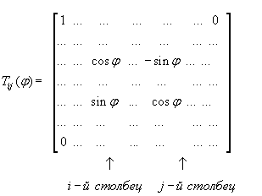

Угол  подбирается таким образом, чтобы у матрицы



элемент , обратился бы в нуль.

В целом метод состоит в построении последовательности матриц



каждая из которых получается из предыдущей при помощи шага, аналогичного вышеуказанному. Опуская для простоты записи индекс  у матрицы, исследуем результат преобразования

,

обозначая элементы матриц  и  через . Из формулы для  будем иметь:

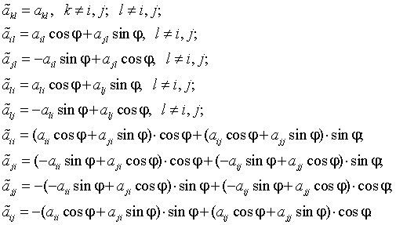

С учетом симметрии матрицы  легко проверить, что



Из последнего соотношения следует, что для уменьшения суммы квадратов внедиагональных элементов матрицу  необходимо выбрать таким образом, чтобы выполнялись два условия:



Из второго условия следует, что



Отсюда

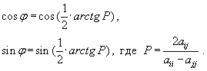

сходится к диагональной матрице  при . Тогда приближенными значениями собственных чисел матрицы  будут диагональные элементы матрицы , а приближенными значениями собственных векторов – столбцы матрицы.

.

# **Практическая часть**

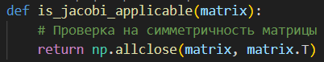Выполним задачу (1) с помощью программной среды Visual Studio code и языка Python (рисунок 1)

Рисунок 1 – Нахождение сходимости

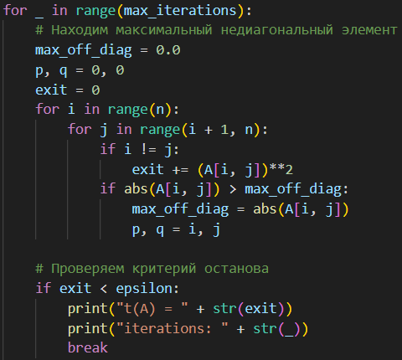 Для реализации алгоритма создадим итеративный цикл. В цикле в превую очередь найдём недиагональный элемент матрици А, попутно проверяя точность уже готового решения. (Рисунок 2)

Рисунок 2 – Реализация алгоритма ч.1

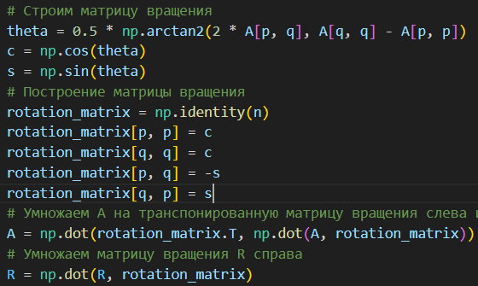Построим матрицу вращения и умножим A на транспонированную матрицу вращения слева и саму матрицу вращения справа и пересчитаем матрицу собственных векторов (Рисунок 2)

Рисунок 3 – Реализация алгоритма ч.2

Реализуем проверку решения. (Рисунок 3)

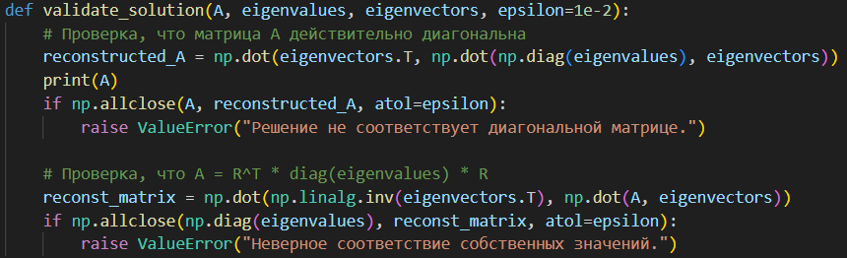

Рисунок 3 – Проверка решения

Реализуем интерфейс с помощью библиотеки CustomTkinter. (Рисунок 4)

Сравнение значений при выполнении с разной точностью представлено в таблице 1.

Таблица 1 – Сравнительная таблица значений

|  |  |  |
| --- | --- | --- |
| ε – точность решения | Количество итераций | Собственные решения |
| 0.01 | 1374 | [9.16824263 0.56956446 -0.65731626 -3.58049083] |
| 0.001 | 2023 | [ 9.16855 0.57197265 -0.65946763 -3.58105502] |
| 0.0001 | 8822 | [ 9.16860178 0.57213969 -0.65966663 -3.58107484] |
| 0.000001 | 33775 | [ 9.16860665 0.57214793 -0.65967829 -3.58107629] |

Исследую скорость сходимости можно сделать вывод можно сделать вывод, что количество итераций стремительно растёт при повышении точности.

# **ВЫВОД**

При выполнении данной лабораторной работы видно, что метод вращений хорошо подходит для примерного матриц с большой разницей между коэффициентами. Однако для

Решения задач с более высокой точностью метод становится слишком ресурсозатратным